Åpningstider sentralbordet
Sentralbordet vårt har så langt i år vært åpent fra 10-14. Hovedårsaken til den reduserte åpningstiden har vært bemanningssituasjonen. Fra 15. april vil vi igjen holde åpent fra 9-15. Du må påregne noe ventetid på telefonen da vi fortsatt har ressursutfordringer. Vi oppfordrer kommunene til å benytte e-post i de sakene der det er mulig. Våre nettsider Finnhjelpemiddel.no, nav.no og kunnskapsbanken.net forbedres hele tiden og anbefales å ta aktivt i bruk.

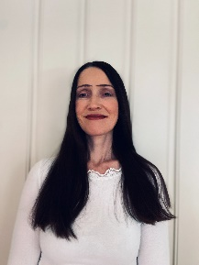
Nyansatte tolker
Hei! Jeg heter Hilde. Jeg er opprinnelig fra Bærum, men har vokst opp i Larvik. Jeg er modulutdannet fra Universitetet i Oslo. Først jobbet jeg som fast ansatt tolk på Sandefjord videregående skole fra 1994-1999, og siden da har det blitt jobbing som frilans tolk – først i Oslo og omegn, og de siste to årene i Vestfold og Telemark. I 2011 flyttet jeg tilbake til Vestfold, og nå bor jeg i Holmestrand med mannen min og våre to ungdommer på 14 og 18 år. Jeg er veldig glad for å begynne som ansatt på Tolketjenesten, og ser fram til å få jobbe med veldig hyggelige og dyktige medarbeidere framover!

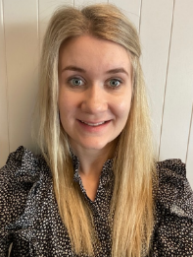
Mitt navn er Mina Nilsson, jeg er født og oppvokst i Andebu. Bor nå i Høyjord med tre jenter og samboer. Utdannet tegnspråktolk i 2013. Jobbet ved Nav Hjelpemiddelsentral i Vestfold og Telemark i 6 år før jeg de siste to årene har jobbet i Signo Vivo. Glad for å være tilbake og ser frem til tiden fremover.

Digital bestilling av tolk
Du kan bestille tolk til døve, hørselshemmede og døvblinde på nav.no/tolkebestilling. Denne løsningen ivaretar personvernet. Du logger inn med BankID, og krysser av for at du bestiller på vegne av en virksomhet eller egne vegne. Du fyller ut feltene som du blir bedt om å fylle ut.
Kommunen velger «Virksomhet betaler» under betalingsansvaret, da det som regel er betalingsansvar på deres tolkebestillinger. Når tolkingen dekkes av Folketrygden, skal det stå «NAV betaler».
Det er viktig at du fyller inn nok informasjon: dato, start- og sluttklokkeslett, sted, nøyaktig adresse, hva som er tema og hvem som er til stede på møtet. Du kan også laste opp saksdokumenter.
Når du har lagt inn et mobiltelefonnummer, vil du få en bekreftelse på tolk på dette nummeret. I denne lenken finner du fullstendig bruksanvisning.

FinnHjelpemiddel
Finnhjelpemiddel.no erstatter dagens Hjelpemiddeldatabasen.no. Her vil dere finne hjelpemidler på avtale med NAV. Er også Norges største samling av hjelpemidler på nett.

Enkel løsning for digital bestilling av deler
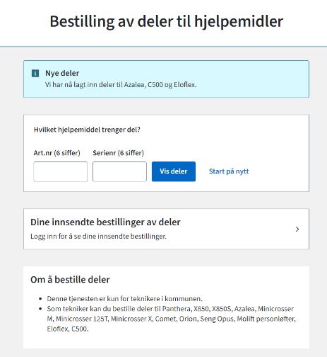
Den digitale løsningen der kommunale teknikere kan bestille deler til reparasjon av hjelpemidler, blir stadig utvidet med nye produkt. Løsningen ligger på NAV sine nettsider og er enkel å bruke. På nettsiden kan du se de nyeste produktene som er lagt til. Du trenger ikke egen tilgang for å bestille. Logg inn med BankID for å verifisere at du arbeider i kommunen, og at bruker bor i samme kommune. Deretter er det bare å bestille. Når du er logget inn kan du se alle delebestillinger du har sendt, og du kan se alle andre digitale delebestillinger i kommunen din.
Løsningen for digital delebestilling ligger på NAV sine nettsider. På nav.no finner du også mer informasjon om digital bestilling av deler

Informasjon på nav.no
All grunnleggende informasjon om hjelpemidler og tilrettelegging er samlet på to sider på www.nav.no. Den ene siden er rettet mot brukere og du finner den ved å gå via forsiden til nav.no og velger "Hjelpemidler og tilrettelegging". https://www.nav.no/om-hjelpemidler.
Den andre siden har deg som samarbeidspartner som målgruppe. Du finner den ved å gå via samarbeidspartner-fanen og velger "Jobber med hjelpemidler og tilrettelegging". På denne siden finner du overordnet informasjon om alt som er relevant for deg som bistår andre med å søke om hjelpemidler fra oss. https://www.nav.no/samarbeidspartner/om-hjelpemidler»

Kurskalender
I kurskalenderen vår finner du både lokale kurs og nettkurs for hele landet. Det er gratis å delta på kurs. Her er noe av det du kan være med på fremover:
Lenke til kurskalenderen finner du her

